**学历案之学法建议和课前预习的研究**

**——崔正淳工作室2022.3.24简讯**

**文/陈驰婷**

2022年3月24日下午，成都市双流区名师崔正淳工作室全体成员相聚西航港一中参与工作室研修活动。本次活动由西航港一中教师陈驰婷上研究课和专题讲座，朱书佚教师进行读书分享交流，刘亚娜教师主持。

首先是陈驰婷老师带来的一节公开课——《复分解反应的条件》。其他老师在听完课后，对陈老师的课进行点评。其中优点有：1、将微观—宏观—符号相结合，符合化学核心素养，具有深度学习的理念；2、学生能够动手进行探究，符合化学学科对于学生动手能力的培养；3、学历案设计步骤完善，目标和活动元能够相呼应。当然，工作室的老师们也对陈老师提出了以下的建议：1、实验探究需落实到位；2、课程设置需更具逻辑性；3、解决与学习目标相匹配的核心问题。

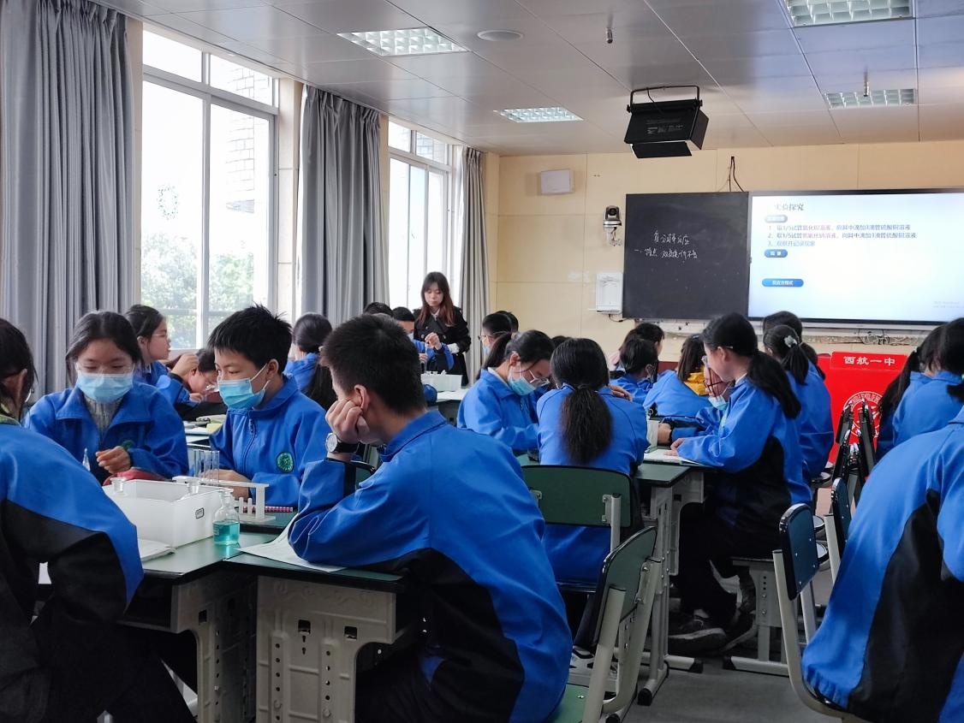图1 工作室陈驰婷教师上课

然后陈驰婷老师带来专题讲座——《基于深度学习的学历案——学法建议和课前预习的研究》。陈老师从深度学习与学历案的关系、学法建议、课前预习三个层面展开了讲座。深度学习在学历案的开展和落实中体现，并且学历案最重要的环节之一就是学法建议和课前预习。紧接着陈驰婷老师从“知识结构类”、“使用指导类”、“学习方法类”、“学习资源类”四个方面说明学法建议如何书写。最后，总结了课前预习的几个重要的策略。工作室所有老师进行了学习。

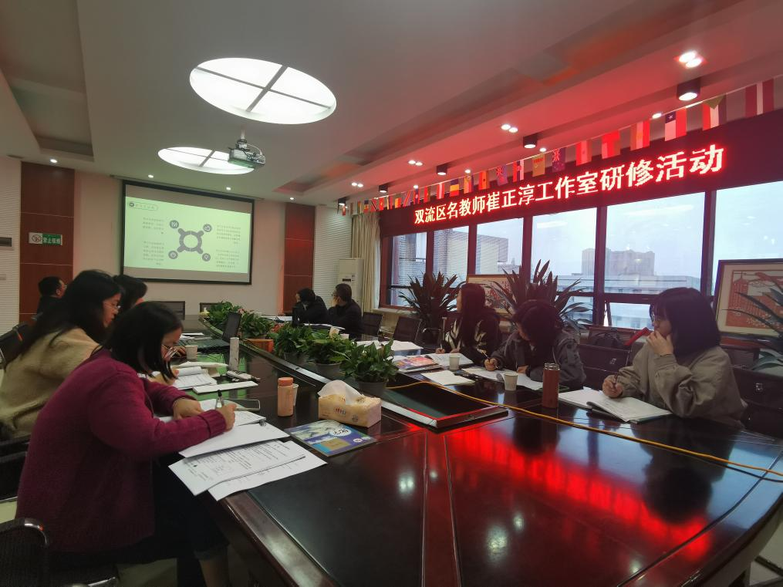图2 陈驰婷老师专题讲座

最后朱书佚老师对《基于教学课程标准：让教学“回家”》进行读书分享交流。笔者想借用一种不是后现代的隐喻，探讨教学之“家”在何处，如何让“出家”“离家”的教学“回家”，以回应教学变革的“深化”问题。研究流程如下，第一部分教学的“家”在何处──从何而来，将去何方，对教育教学活动的四个核心问题，及教育教学的目的分析教学的出发点和归宿。第二部分教学现在何处──“出家”与“离家”，分析教学中的“两张皮”现象和课堂现状和教学中的“出家”与“离家”，朱老师通过对文本的学习和归纳为工作室各位学员解说了课程标准在教学中的应用，为大家今后教学提供了更好的教学思路。

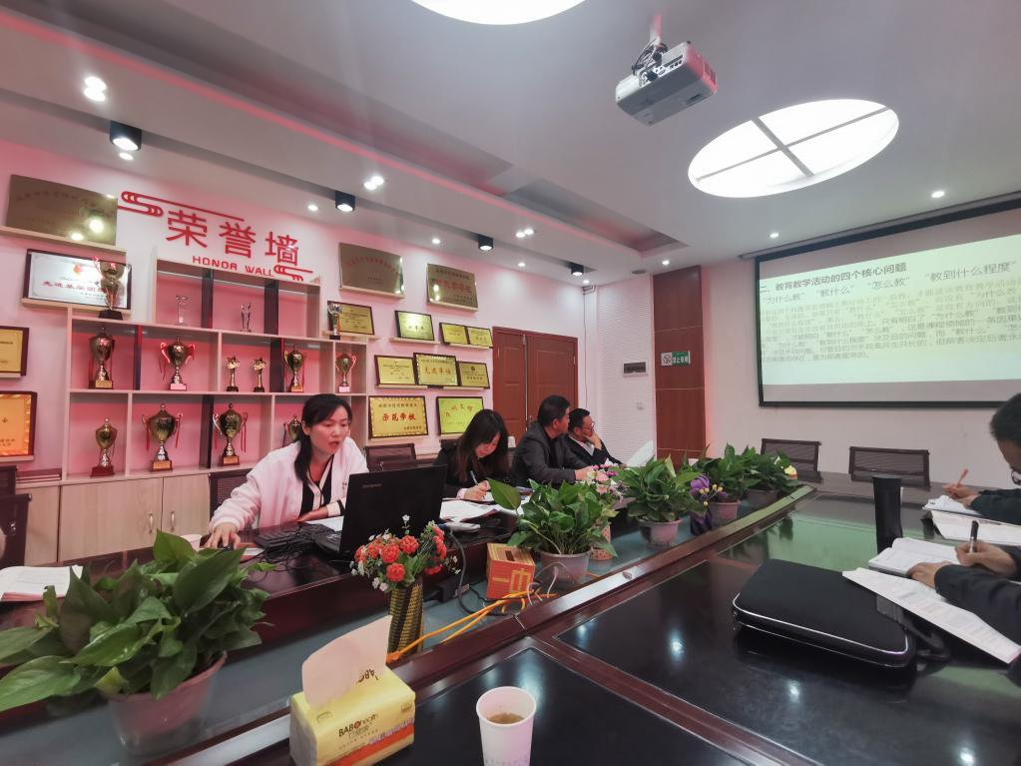图3 朱书佚教师读书分享